PROGETTO “ADOTTA UN NONNO”
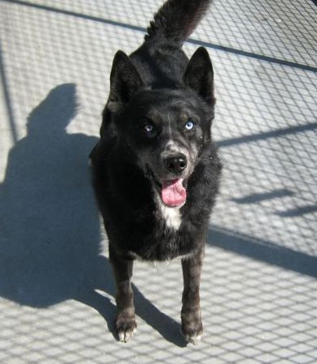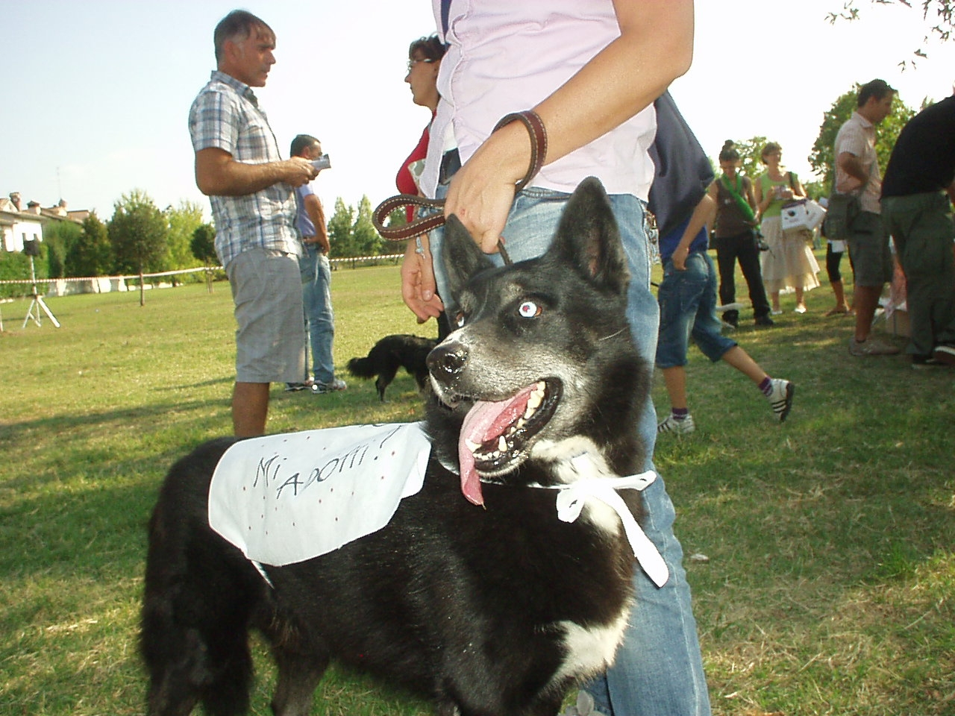

TEQUILA

Tequila e’ nato nel 2002 e l’anno dopo e’ arrivato in canile.
E’ di una bellezza straordinaria, col manto nero e gli occhi azzurri. Al primo impatto appare irruento, mettergi il guinzaglio quando e’ nel box si rivela un’impresa ginnica, ma poi in passeggiata si calma ed osserva tranquillo tutto il mondo intorno.
E’ di certo vivace ed esuberante nelle sue manifestazioni d’affetto, ma dovete considerare che ha passato piu’ di 10 anni in canile.. che ingiustizia, in carcere senza colpa.
Per conoscerlo contattate il Canile di Ravenna allo 0544 453095.
Per avere informazioni sulle agevolazioni scrivete a progettononni@libero.it o contattate il numero: 3496123736.

